Year 5-6 Spanish

Autumn 1 Half Term Review

Week | Grammar | Vocabulary
1 | Me gusta(n) / ¿Te gusta(n)? – I like X(s) / Do you like X(s)? | Variety of food & drink
2
3 | Greetings etc | Numbers to 12
4 | Estoy/Estás/Está – Temp. | Feelings, locations
5 | Soy/Eres/Es – Permanent. | Character adjectives, Nationalities, jobs
6 | Soy/Eres/Es Vs Estoy/Estás/Está | As above

Wks 1) and 2)

Me gusta X – I like X. Me gustan Xs – I like Xs.
¿Te gusta X? – Do you like X? ¿Te gustan Xs? – Do you like X/Xs?

Notice when the noun that you like is singular (eg “la pasta”) it’s “me / te gusta” , but when it’s a plural noun (eg grapes) we say “me / te gustan”.

I like / Do you like ‘IT’?
¿Te gusta el café?  ¿Te gusta la carne? | Sí, me gusta.  No, no me gusta.  Sí, me encanta!  (Yes, I like it.  No, I don’t like it.  Yes, I love it).

I like / Do you like ‘THEM’?
¿Te gustan las uvas?  ¿Te gustan los champiñones? | Si, me gustan.  No, no me gustan.  Sí, me encantan.  (Yes, I like them.  No, I don’t like them.  Yes, I love them).

Me gusta (mucho) el chocolate. No me gusta el café. ¿Te gusta la carne?
Me gustan los tacos. No me gustan las uvas. ¿Te gustan los plátanos?

La comida (food):

La pasta
El arroz - rice
La carne - meat
Las uvas – grapes
Los plátanos - bananas
Los champiñones – mushrooms

Las bebidas (drinks)

El café - coffee
El zumo (de naranja / de manzana …) – juice
El agua – water

Extra vocab:

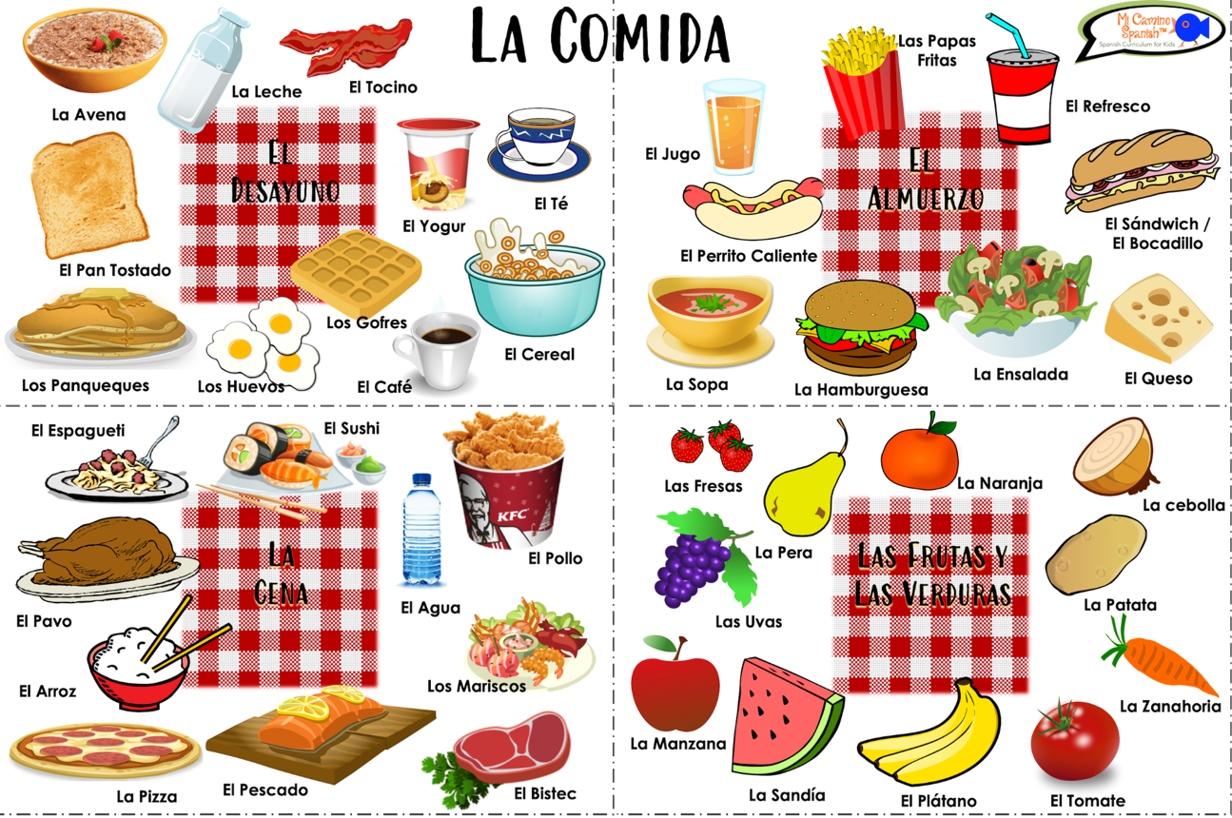

Looking at the image,
1) Find 8 singular noun items (beginning with “el” or “la”) that you like and say the sentences aloud: eg “Me gusta el pescado”. “Me gusta el arroz”. Write down 4 of the 8 sentences.

2) Find 4 singular noun items you DON’T like (beginning with “el” or “la”) and say them aloud and write all 4 down. Eg “No me gusta el queso”

3) Find plural noun items in the picture (beginning with “los” or “las”) and write sentences about each of them, beginning “Me gustan / No me gustan …)

4) Write 4 questions about a mix of singular (el / la) and plural (los / las) nouns: eg “¿Te gustan los panqueques?” / ¿Te gusta el té?

3) Greetings, estoy, estás, está – am / are / is for location and temporary feelings

¿Cómo estás?  ¿Qué tal? | (Estoy)  Muy bien, gracias. ¿Y tú? | Fenomenal  Muy bien  Bien  Regular  No (estoy) muy bien  Terrible
¡Hola!  ¡Buenos días! (la mañana - morning)  ¡Buenas tardes! (la tarde - afternoon)  ¡Buenas noches! (la noche - evening)  Adiós.  Hasta luego. Hasta mañana. |  | 1 - uno  2 - dos  3 - tres  4 - cuatro  5 - cinco  6 - seis  7 - siete  8 - ocho  9 - nueve  10 - diez  11 - once  12 - doce

est | oy - I am  ás - you are  á - s/he is | + location / temporary feeling

presente – present
ausente – absent
aquí – here
ausente - absent

Register:
Profesor: Pepe ¿estás?
Pepe: Sí, estoy aquí.
Profesor: “Juan ¿estás?”
Pepe: “No, Juan no está. Juan está ausente.”

Extra vocab:
- Hasta mañana (See you tomorrow)
- Cuídate - Take care
- Gracias – Thank you
- Por favor - please
- (Muchas / Muchísimas) Gracias – TY V Much / TY V V Much
- Lo siento - sorry
- amigo(s) / amiga(s) – friend(s)
- Perdón! - Excuse me!
- ¡Feliz fin de semana! – Happy Weekend!
- ¡Cumpleaños Feliz! – Happy Birthday!
- ¡Felices Vacaciones! – Happy holidays!
- ¡Feliz Navidad!

Asking and giving names:

¿Cómo te llamas? Me llamo Mark.
¿Y tú? Cómo te llamas? Me llamo Paula.

Write / act out a short conversation between 2 friends / 2 strangers meeting.

4) Estoy/Estás/Está - am / are / is + location or + temporary feelings

Location:
- aquí/presente ; en clase; en casa; en Inglaterra; en España; en la mesa/silla

Feelings:
Estar – to be (am, are, is)
(Yo – I)  (Tú - you)  (Él / Ella – he / she) | estoy  estás  está | muy (very) / un poco (a bit) +  nervioso/a  cansado/a  serio/a  tranquilo/a  tonto/a
¿Cómo estás hoy? ¿Estás cansada? - Sí, estoy un poco cansada, pero estoy bien.

¿Cómo está Carlos ahora? - Está muy tranquilo.

¿Y Maria cómo está? – Está un poco nerviosa.

Extra vocab

Hoy – today
Ahora – now
y – and
pero – but

verdadero – true
falso – falso

bonito/a – beautiful
guapo/a – handsome/attractive

vago - lazy

5) Soy / Eres / Es – am / are / is for Permanent states: character, job, nationality

Yo (no) soy, Tú (no) eres, Ella / El (no) es ...

Describing people’s character | Nationalities | Jobs etc
Muy (very) / un poco (a bit) +  joven - young  viejo/a - old  inteligente  tonto/a - silly  rápido/a - fast  fuerte - strong  hablador/a - talkative  callado/a - quiet  activo/a - active  tranquilo/a - calm  amable - kind, nice  guay - cool | británico/a - British  español/a - Spanish  francés/a - French  americano/a - American  mitad A mitad B - half A half B | un alumno / una alumna - school pupil  un profesor / una profesora - teacher  un/ una cantante - singer  un/una bailarín - dancer

Write sentences using new vocabulary about what you’re like beginning: Yo soy / Yo no soy ...

Yo soy … (I am) | Yo no soy … (I’m not)

Now do the same about me: write 3 sentences beginning Tú eres (you are), and 3 with Tú no eres (you aren’t). Be brutal if you wish :)

Tú eres … (You are) | Tú no eres… (You aren’t)

Now write sentences using Ella es / Ella no es ... (she is/isn’t) about the woman on the left, and also using El es / El no es … about the man on the right.

Billie Eilish |  | Albus Dumbledore
- Ella es …  -  -  - Ella no es …  -  - |  | - El es …  -  -  - El no es …  -  -

Decide with your partners character suitable adjectives about these people:
Muy (very) / un poco (a bit) +
joven – young ; viejo/a – old ; inteligente ; tonto/a – silly; fuerte – strong ;
hablador/a – talkative ; callado/a – quiet ; activo/a – active ; vago/a – lazy ;
tranquilo/a – calm ; amable - kind, nice ; guay – cool ; bonito/a – beautiful ; guapo/a – handsome / attractive; bueno/a - good; malo/a – bad;

Greta Tunberg | Marcus Rashford
Dr Who | Donald Trump

6) Permanent: Soy / Eres / Es Vs Temp: Estoy / Estás / Está

Permanent situations:
(yo) Soy ; (tú) Eres ; (Ella/el) Es
= I am ; You are ; S/he is

- character-what someone’s like: Federico es muy amable.
- nationality: Soy británico, ¿Tú eres francesa?
- job etc. Ella es una profesora. David es un alumno de The Grove.
- + Name: Hola, Yo soy Mark. ¿Y tú? ¿Cómo te llamas?

Temporary Feelings; location
(yo) Estoy ; (tú) Estás ; (Ella/el) Está
= I am ; You are ; S/he is

- temp feelings “¡Hola Pepe! ¿Cómo estás?” “Estoy terrible hoy. Estoy muy nervioso y cansado.”
- location “¿Dónde está el gato?” “Está en la mesa.”

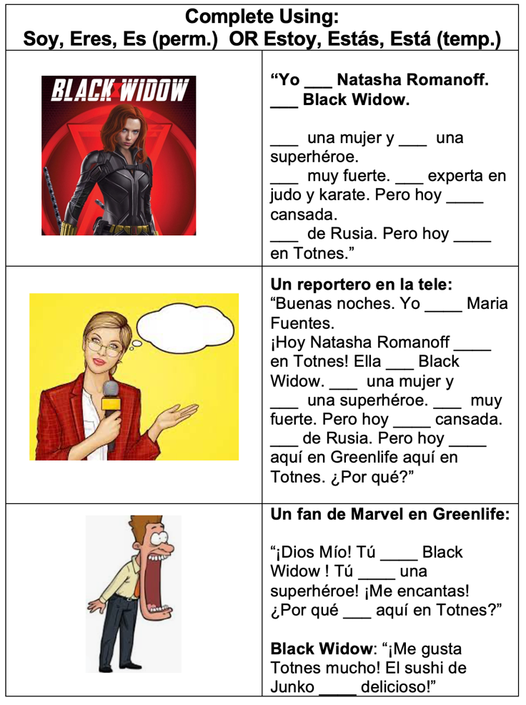

Extra vocab

Ahora – now
Hoy - today

¿Por qué? – Why?

Ella es de Rusia / Inglaterra / Estados Unidos / España – She’s from Russia …

El/Ella es experto/a en … – H/She is an expert in …

Un/una superhéroe - superhero

Un humano - human

Greenlife – a shop in Totnes.

Un fan (de …) – a fan (of …)

Normalmente Black Widow ______ muy activa, pero hoy ______ cansada.

Normalmente (yo) ______ tranquilo, pero hoy ______ un poco nervioso.

Notmalmente Gabriel ______ callado, pero ahora ______ muy hablador.

Normalmente (tú) ______ muy inteligente, pero hoy ______ tonto.

